ĐẠI HỘI CÔNG ĐOÀN CƠ SỞ TRƯỜNG TIỂU HỌC XUÂN TIẾN NHIỆM KÌ 2023-2028
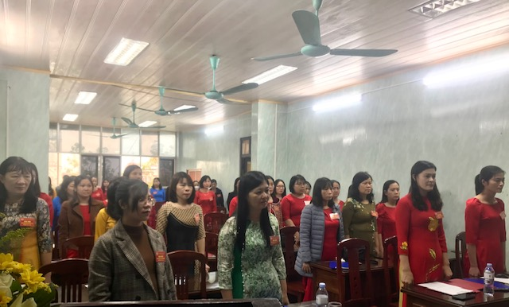
Thi hành Điều lệ Công đoàn Việt Nam và Kế hoạch số 09/KH - LĐLĐ ngày 18/7/2022 của Ban Thường vụ LĐLĐ huyện Xuân Trường về việc tổ chức Đại hội Công đoàn cơ sở, tiến tới Đại hội Công đoàn huyện lần thứ XI, nhiệm kỳ 2023-2028. Được sự nhất trí của Ban Thường vụ LĐLĐ huyện, Cấp ủy Chi bộ, BGH nhà trường, hôm nay ngày 01/4/2023, Công đoàn cơ sở Trường TH Xuân Tiến long trọng tổ chức Đại hội Công đoàn nhiệm kỳ 2023-2028. Đại hội có nhiệm vụ kiểm điểm đánh giá kết quả hoạt động Công đoàn nhiệm kỳ 2017-2023 và đề ra mục tiêu, phương hướng, nhiệm vụ nhiệm kỳ 2023-2028, bầu BCH công đoàn khóa mới và bầu đại biểu đi dự Đại hội Công đoàn huyện Xuân Trường lần thứ XI, nhiệm kỳ 2023-2028.
Về dự chỉ đạo và chúc mừng Đại hội có đ/c Vũ Thị Bốn-Cán bộ chuyên trách LĐLĐ huyện; đ/c Nguyễn Thị Nhị-ĐUV-BTCB-Hiệu trưởng nhà trường; đ/c Nguyễ Thị Bích Thủy-PHT nhà trường.
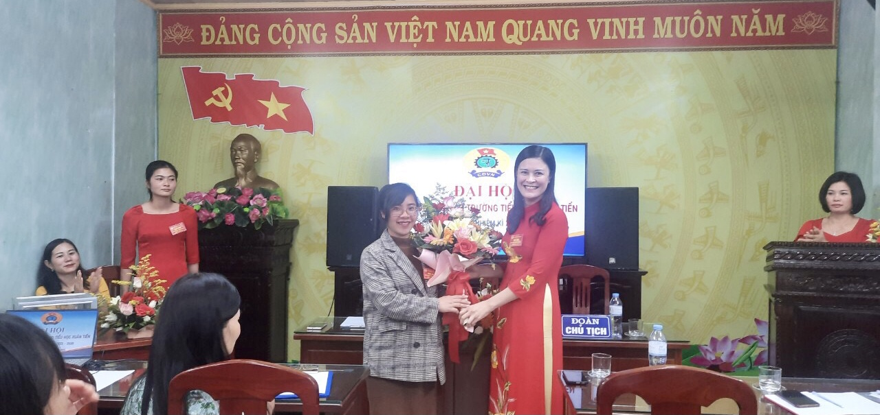
Đ/c Vũ Thị Bốn-Cán bộ chuyên trách LĐLĐ huyện tặng hoa chúc mừng ĐH
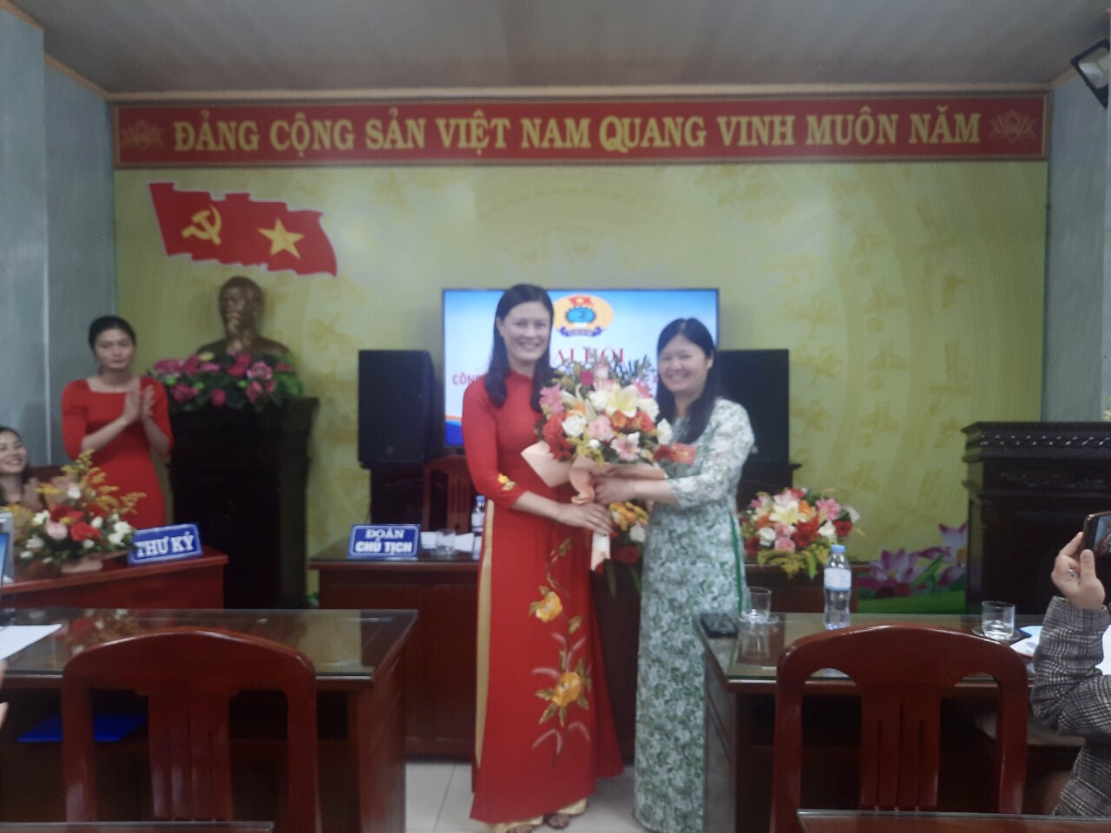
Đ/c Nguyễn Thị Nhị-ĐUV-BTCB-Hiệu trưởng nhà trường tặng hoa chúc mừng ĐH
Trong nhiệm kỳ vừa qua tổ chức công đoàn trường TH Xuân Tiến đã làm rất tốt những nhiệm vụ sau:
- Thứ nhất: Công đoàn đã hoạt động đúng chức năng và nhiệm vụ theo điều lệ Công đoàn dưới sự lãnh đạo của chi bộ. Đây là yếu tố rất quan trọng vì có như vậy hoạt động của công đoàn mới đi đúng hướng và cùng với nhà trường giành được kết quả cao.
- Thứ hai: BCH Công đoàn đã thể hiện là cầu nối giữa người lao động và BGH nhà trường trong việc thực hiện tốt các nhiệm vụ về chuyên môn, xây dựng tốt mối đoàn kết nội bộ trong cơ quan đơn vị, làm tốt công tác tuyên truyền và động viên đoàn viên công đoàn sống và làm việc theo hiến pháp và pháp luật, thực hiện tốt luật dân số KHHGĐ. Bên cạnh đó BCHCĐ cũng đã phản ánh tâm tư nguyện vọng của người lao động với BGH để BGH điều chỉnh sự quản lý và giải quyết các chế độ chính sách cho người lao động đảm bảo đúng pháp luật và phù hợp với tình hình thực tế của nhà trường.
-Thứ Ba: Công đoàn trường đã đẩy mạnh các hoạt động xã hội, thực hiện nhiều chủ trương tình nghĩa phù hợp với khả năng và điều kiện cụ thể của nhà trường. Đạt được nhiều kết quả mang ý nghĩa nhân văn sâu sắc về nhiều mặt như: Chăm lo đời sống đoàn viên công đoàn nhân dịp Ngày NGVN 20 – 11 và Tết nguyên đán 8/3 20/10, thăm hỏi khi bản thân, người thân của đoàn viên công đoàn bị ốm đau, qua đời và nhiều hoạt động nhân đạo từ thiện khác: như việc phát động đoàn viên công đoàn tham gia ủng hộ quỹ phòng chống Covid-19 và thăm hỏi động viên công đoàn viên và động viên các em học sinh có hoàn cảnh khó khăn, ốm đau… với sự sẻ chia, đồng cảm động viên khích lệ kịp thời.
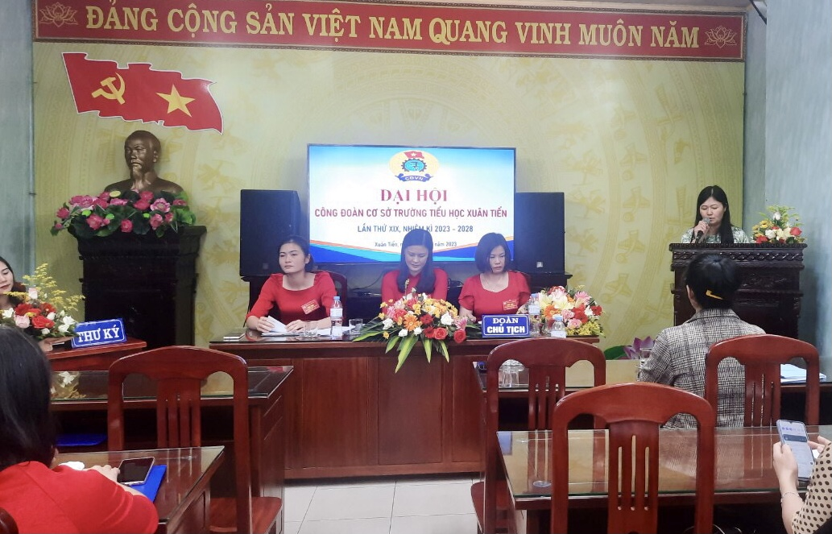
Về dự và phát biểu chỉ đạo tại Đại hội, đ/c Nguyễn Thị Nhị-ĐUV-BTCB-Hiệu trưởng nhà trường nhấn mạnh đối với BCH CĐ:
1- Cần phải năng động sáng tạo hơn để làm phong phú các hoạt động của công đoàn. Chúng ta cần suy nghĩ và hành động sáng tạo tìm ra các phương pháp, biện pháp hoạt động đa dạng phong phú nhẹ nhàng mà hiệu quả nâng cao uy tín của công đoàn và nhà trường.
2- Tổ chức công đoàn hãy làm phong phú hơn các hoạt động nâng cao đời sống vật chất và tinh thần cho người lao động.
3- BCH công đoàn nói chung và các đoàn viên công đoàn nói riêng cần phải phát huy dân chủ khắc phục khó khăn thực hiện nhiệm vụ năm học mà BGH đã đề ra, tích cực đổi mới phương pháp giảng dạy để nâng cao chất lượng GD đáp ứng chương trình GDPT 2018 hiện nay.
4- Một nhiệm vụ trọng tâm cần phải triển khai ngay đó là: công đoàn cùng với nhà trường tiếp tục nêu cao tinh thần trách nhiệm, tính nêu gương, đẩy mạnh công tác truyền thông, nâng cao chất lượng tiếp tục phấn đấu xây dựng trường Đạt chuẩn Quốc gia mức độ 2, góp phần cùng với Đảng bộ và nhân dân trong xã phấn đấu hoàn thành chỉ tiêu xây dựng xã Xuân Tiến đạt xã NTM kiểu mẫu năm 2023.
Với tinh thần làm việc khẩn trương, nghiêm túc, ĐH đã bầu ra 05 đ/c vào BCH CĐCS nhiệm kỳ 2023-2028; bầu 02 đại biểu chính thức; 01 đại biểu dự khuyết dự ĐH đại biểu Công đoàn huyện Xuân Trường lần thứ XI nhiệm kì 2023-2028.
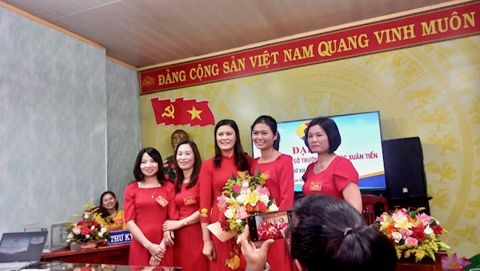
BCH CĐCS khóa mới ra mắt và hứa sẽ đoàn kết thống nhất nỗ lực cùng các đoàn viên công đoàn quyết tâm thực hiện thắng lợi Nghị quyết đại hội đã đề ra. Hy vọng hoạt động Công đoàn của nhà trường sẽ có nhiều thắng lợi mới!
Sau đây là một số hình ảnh tại ĐH!
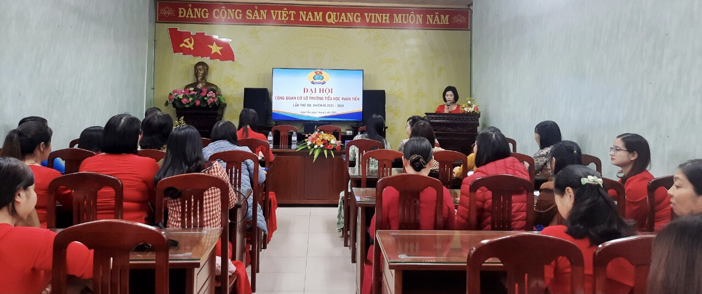
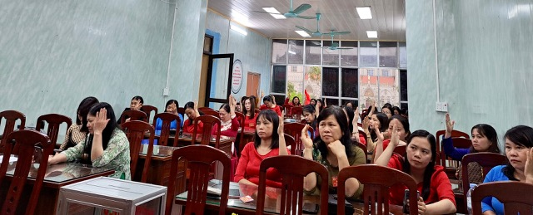
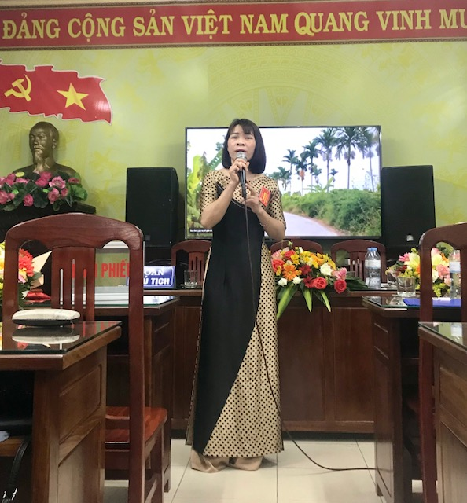
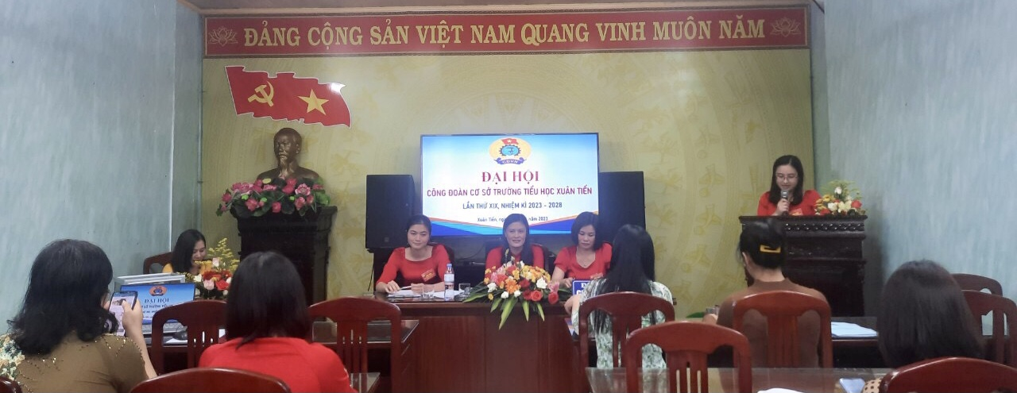
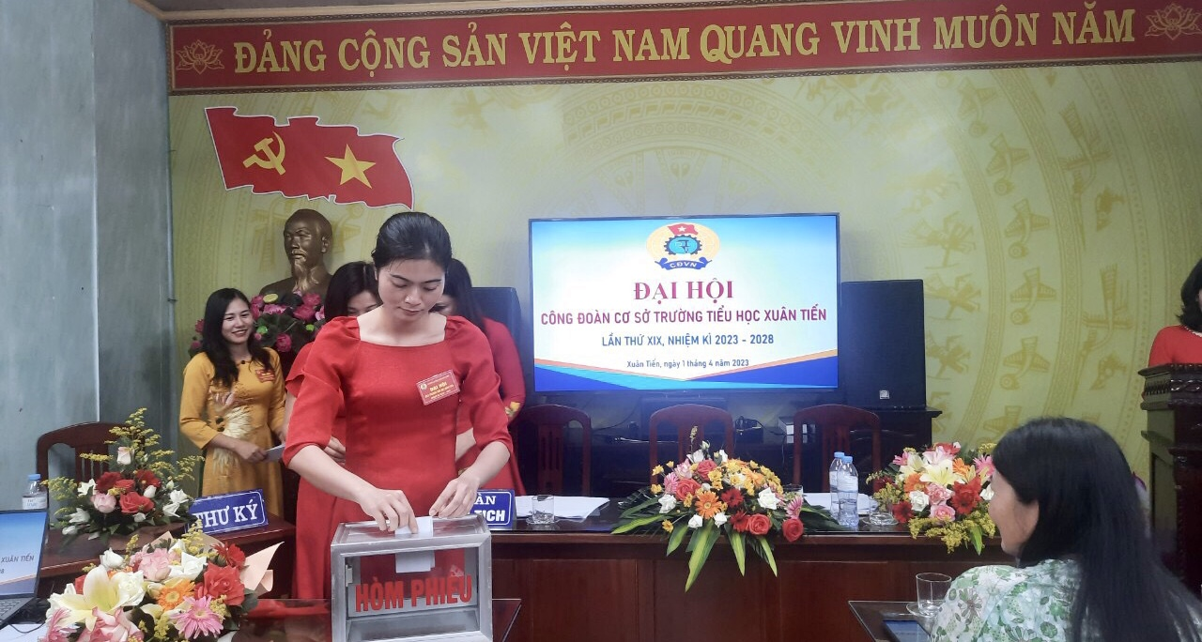
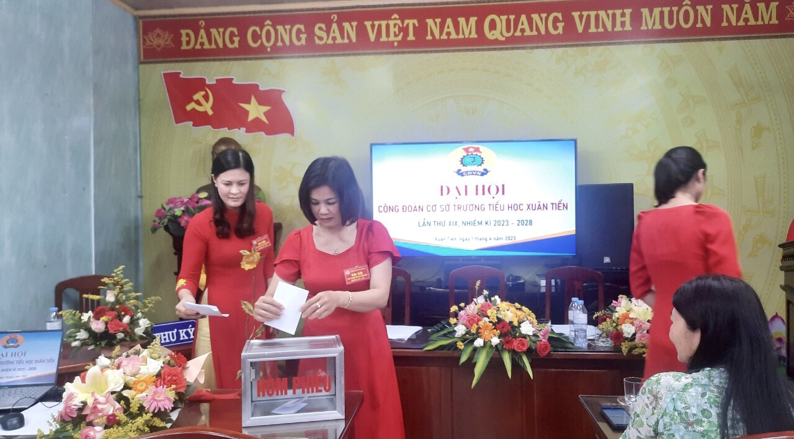
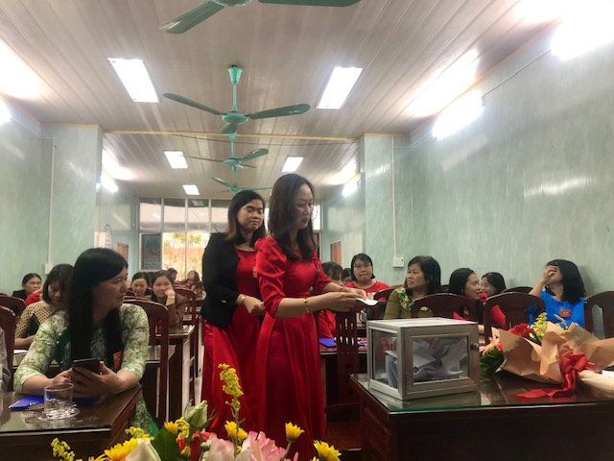
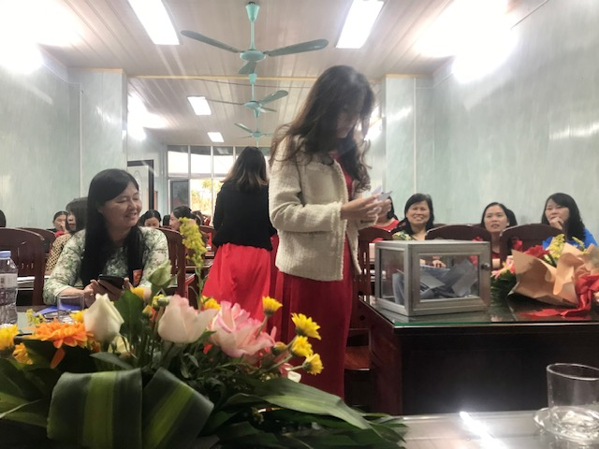
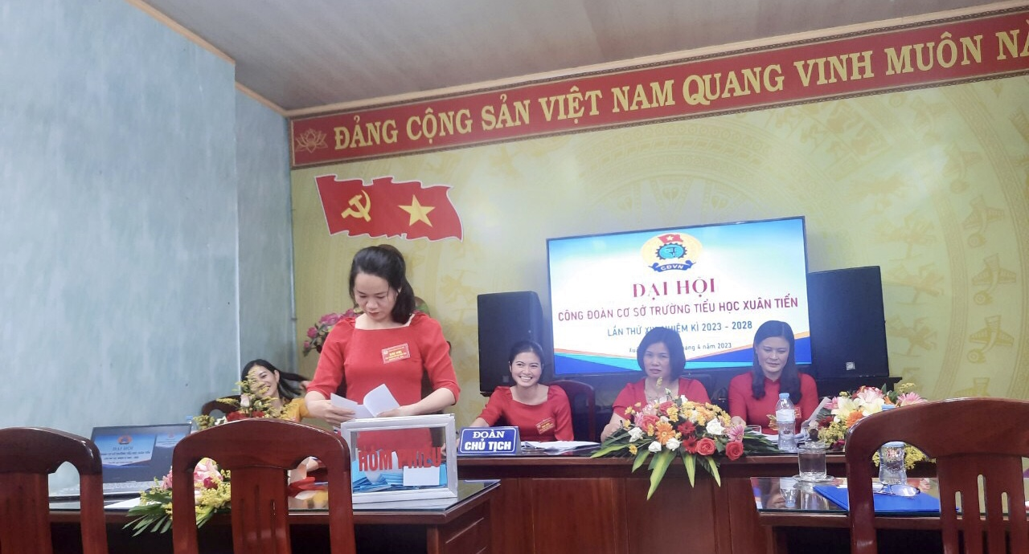
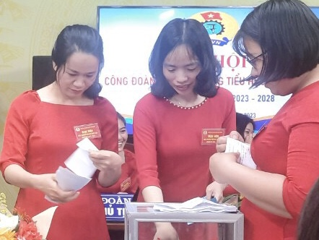
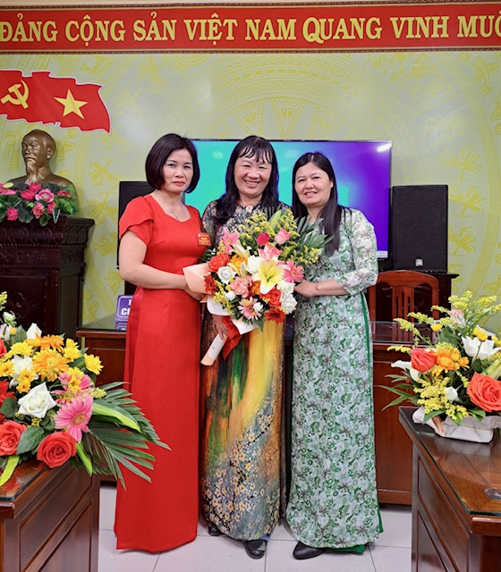
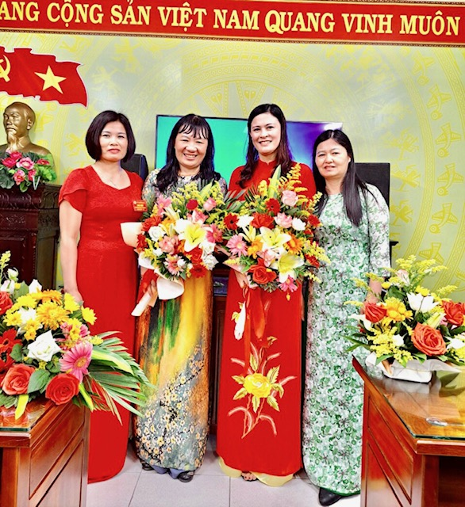
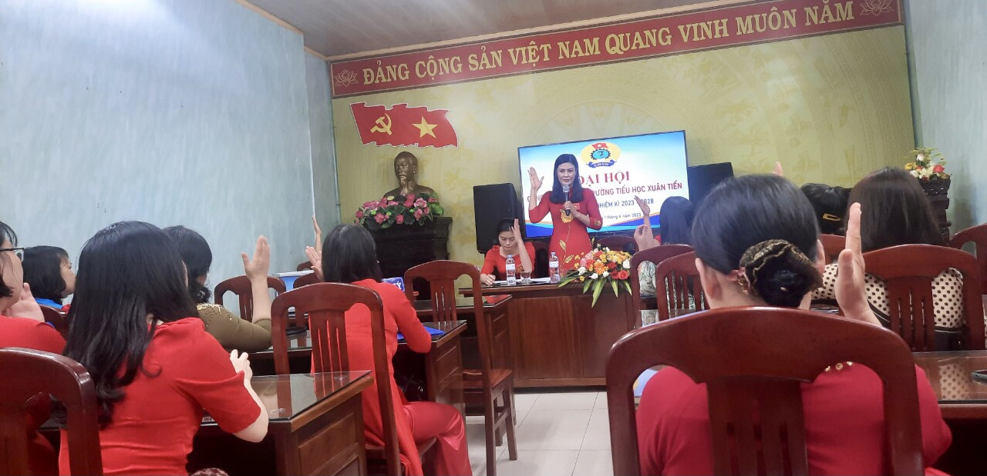
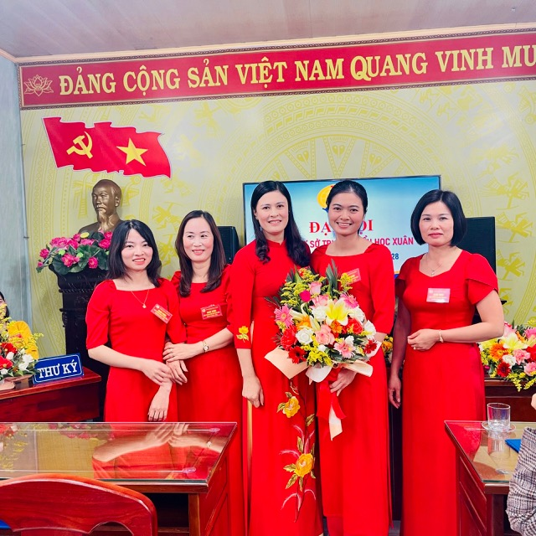
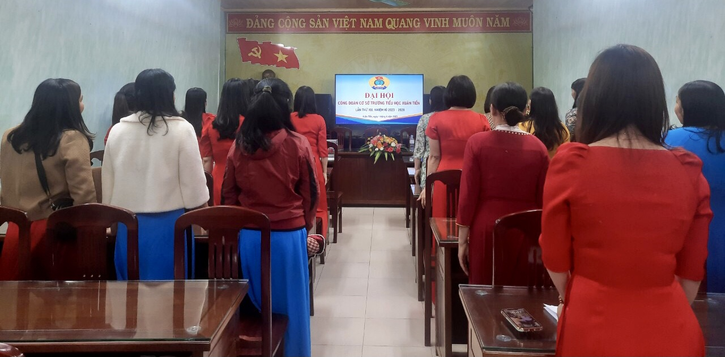
Ban BT và TT trường Tiểu học Xuân Tiến!

